黄丽妮 (团员)
2020届广西民族师范学院 英语教育 专业应届 本科 毕业生
电话：137-3719-0485 邮箱：903577306@qq.com
年龄：21岁 籍贯：广西贵港市平南县

求职意向 初中英语老师 

社会实践
★ 2016年9月--至今 课余在做家教
1、在广西民族师范学院附属中学见习，对在高中如何进行教学有了初步了解；
2、在江南中学见习，对初中的英语教学过程有所了解，对学生和教师的关系也有了一些认知；
3、一对一辅导学生英语，耐心辅导学生，赢得家长的认可，使学生英语成绩有了明显提高。

校内实践
★ 2019年秋季学期 参加四院联合的一对一义务家教
在此活动中以英语教员的角色辅导一名初一学员，对初中的教学有了更深一步的了解，也对如何与学生相处有了更多的了解，为日后的求职打下了一定的基础。

教育背景
★ 2016年-2020年 广西民族师范学院 英语教育专业（本科）
核心课程：基础英语，英语口语，英语听力，英语语法，英语写作，英语阅读，高级英语，教师职业技能训练。

个人证书
1.英语四级 2. 普通话二乙

自我评价
★本人热爱教育行业，热爱学生，有较强的沟通能力，也具有一定的专业知识能力，能够
吃苦耐劳，思想积极向上，举止大方，沉稳，娴熟操作excel等日常办公软件,能够运用电脑来辅助上课 。

广西民族师范学院2020届毕业生就业推荐表
基本  情况 | 姓 名 | 黄丽妮 | 性 别 | 女 | 民 族 | 汉
基本  情况 | 出生年月 | 1998.03 | 政治面貌 | 共青团团员 | 籍 贯 | 广西贵港
基本  情况 | 在校期间任职情况 |  | 无
教育  背景 | 专 业 | 英语教育 |  |  | 毕业年月 | 2020.06
教育  背景 | 学历、学位 | 本科、文学学士学位 |  |  | 外语语种 | 英语
教育  背景 | 外语水平 | 英语四级 |  |  | 计算机水平 | 无
通讯地址 |  | 广西贵港平南县大新镇村旺下一屯235号 |  |  | 邮 编 | 537305
电子邮箱 |  | 903577306@qq.com |  |  | 电 话 | 13737190485
专长 | 打羽毛球，看书。
在校  期间  获得  奖励 | 无
在校  期间  社会  实践  情况 | 参加四院联合义务家教活动，担当英语辅导老师辅导学生作业。
综合素质评价 | 学院盖章： 年 月 日
学校  推荐  意见 | 盖章： 年 月 日

毕业生签名（手写）： 黄丽妮

成绩单
2016年秋季学期

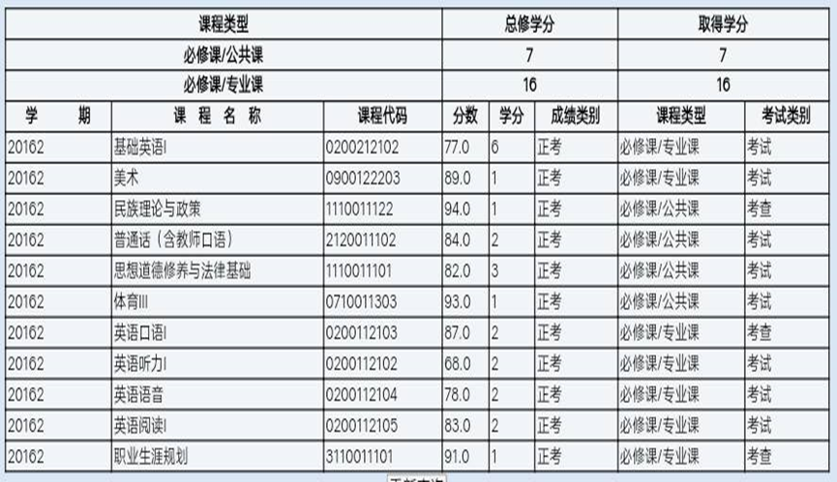

2017年春季学期

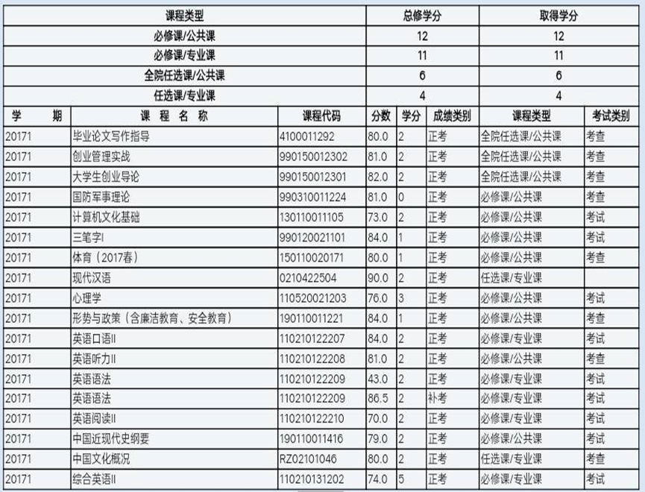

2017年秋季学期

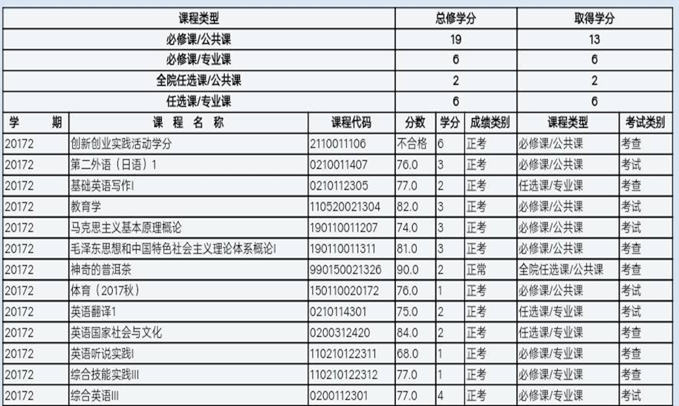

2018年春季学期

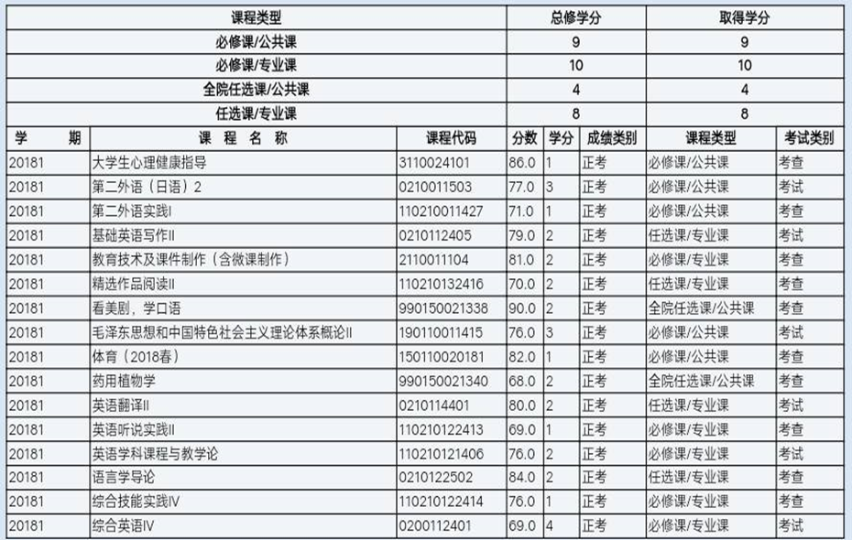

2018年秋季学期

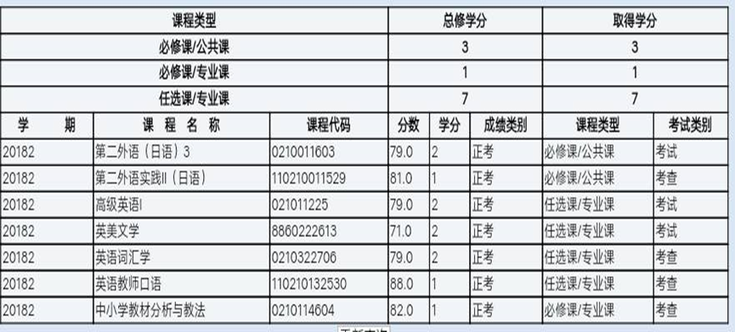

证书



